活动时间：2023年3月5日
活动主题：市展示活动前期磨课
活动地点：莲都外国语学校
上课课题：四年级下册《制作岩石和矿物标本》
上课班级：莲都外国语学校407班
上课老师：莲都区大洋路小学教育集团城西校区 周波锋
记录人员：莲都区天宁小学 陈建秋

一、谈话导入
1.师：今天老师给大家带来一个有意思的东西，想不想看看，知道是什么？
出示几种标本，让学生观看。
同时课件出示动物、植物标本的照片，问：为什么要做成标本？
学生自由发表观点。
课件出示标本的简单定义。
标本：动植物、矿物等实物，经过处理，以原貌保存。主要用作展览、教育、鉴定。
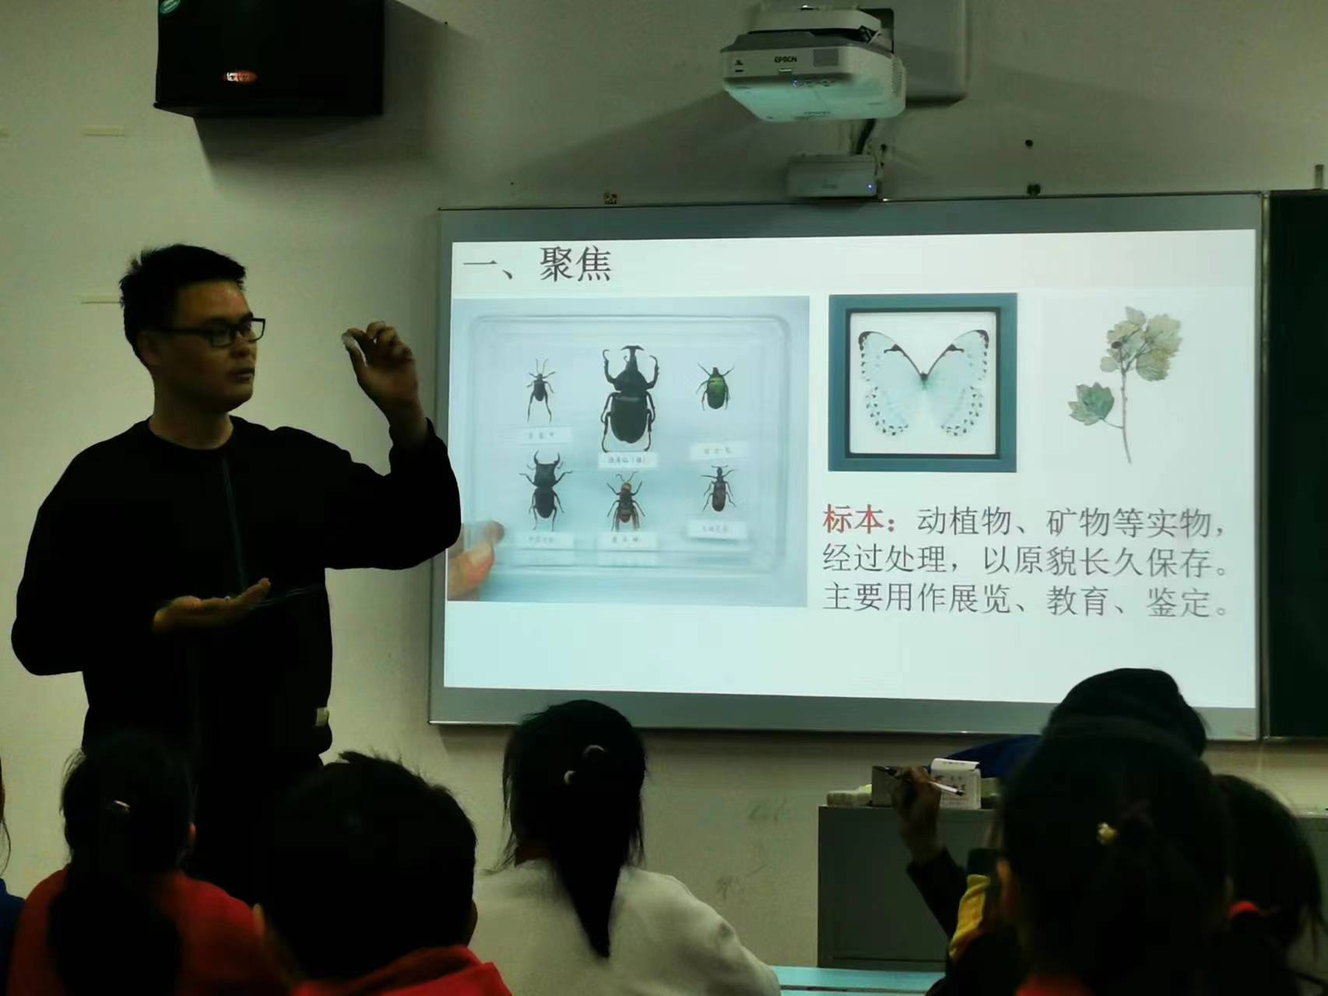
2.出示一小块岩石标本，让学生看，询问可能是什么？（水晶标本）
3.揭示课题，提出本节课任务。
二、探索
1.出示4种物体的照片，询问可能是什么？
学生自由发言。
2.教师过渡：需要先进行编号。
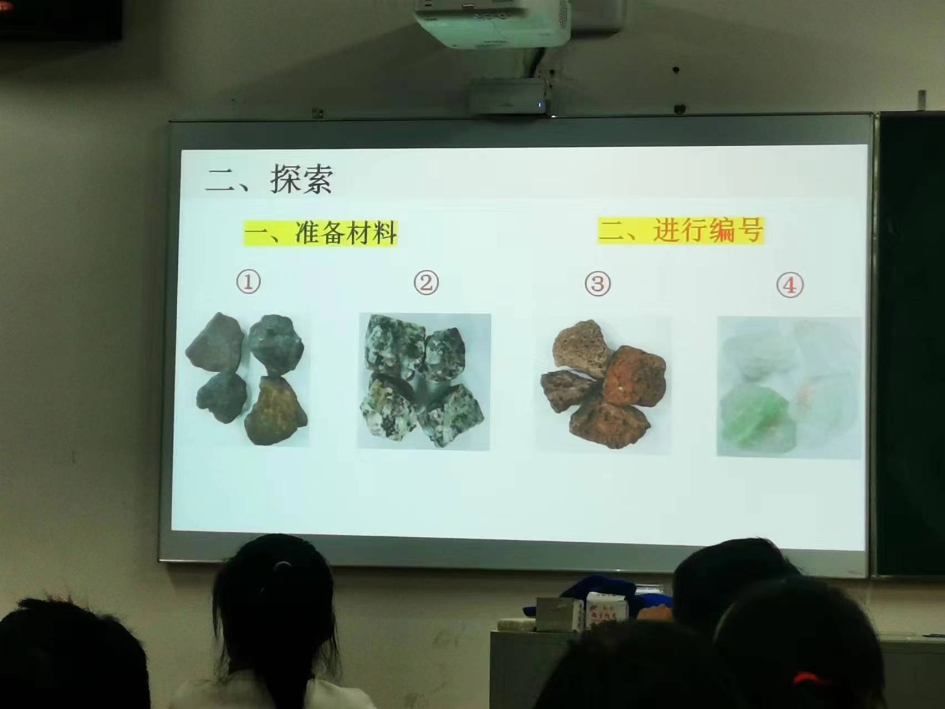
提问：怎么进行鉴定？
生：上网查资料。
生：找专家，
3.识别实物
小科有一块石墨，鉴定如下（出示课件）
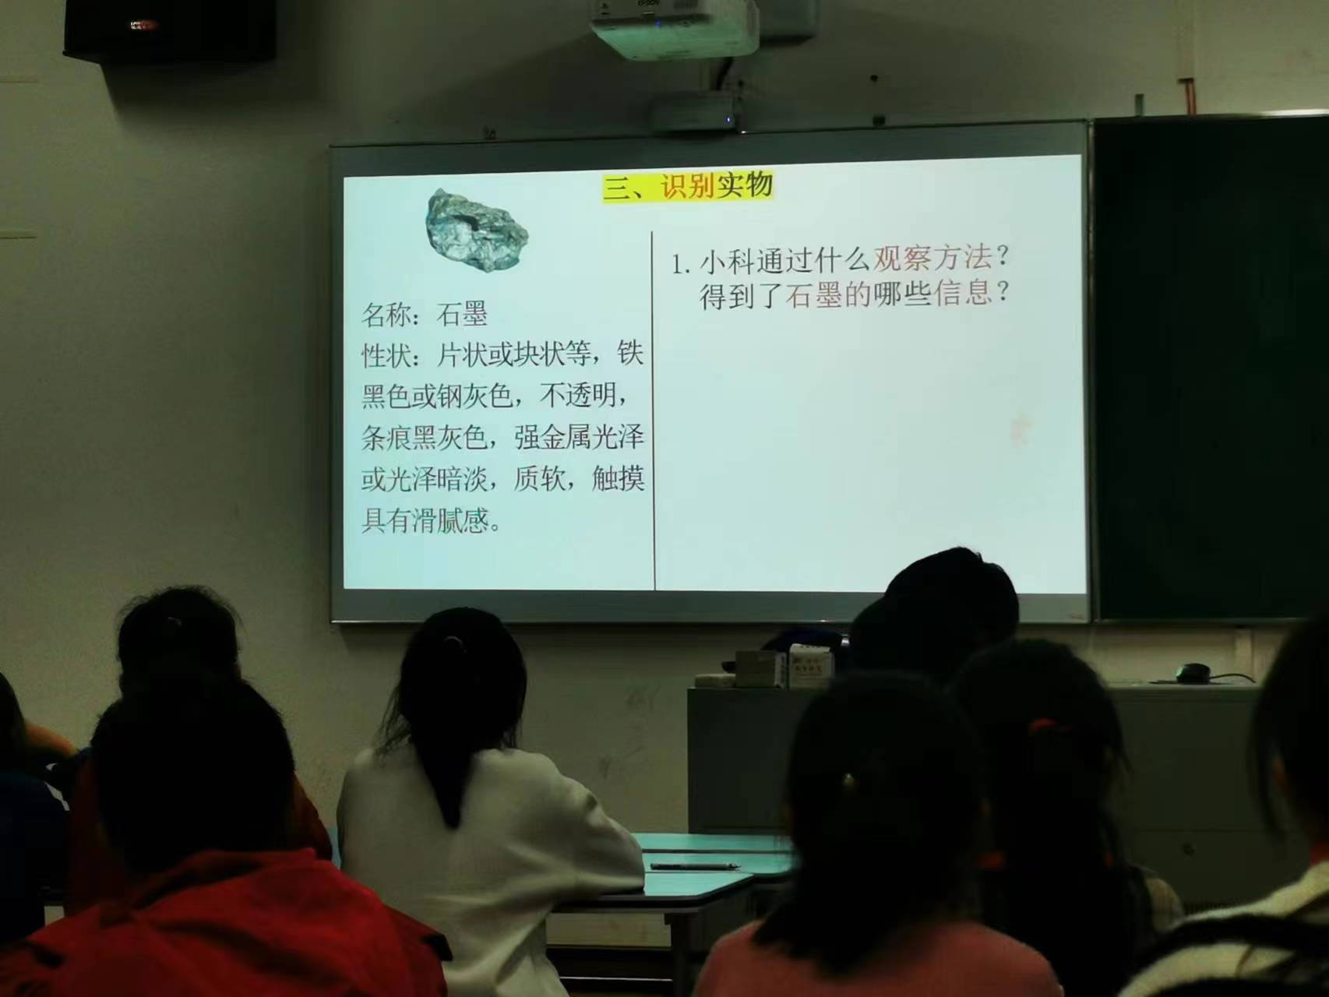
提问：小科通过什么观察方法？得到了石墨点哪些信息？
学生根据小科的鉴定，理解相关科学概念词汇。
4.教师课件出示词汇和图片，帮助学生理解。
透明，条痕，软硬
随机点拨：外部颜色和内部条痕，哪一个更能说明岩石的本质特征？（学生陆续自由口答，老师没有请学生单独表达）
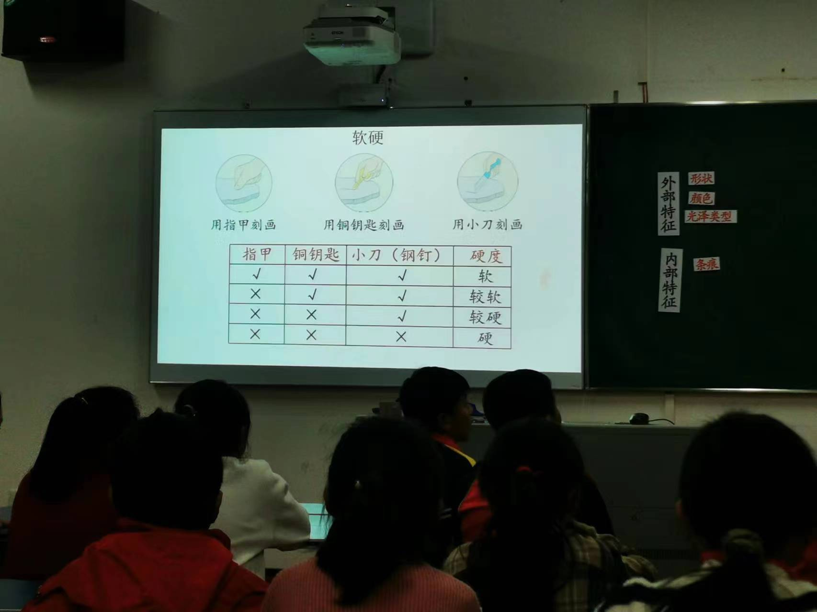
5.实验要求
温馨提醒：
（1）小组合作，按记录单内容顺序对实物进行识别，小组长填写记录单。
（2）音乐声响起，留下记录单，器材放回原位。
（3）做好交流准备。
6.学生分组进行岩石观察。
评点：学生的岩石特征观察非常混乱，提供的工具有无釉瓷板、手电筒、铁钉、铜钥匙，许多组学生乱用，或者是用这些材料做无关的事。
三、组织交流
1.邀请一个学生上台进行交流，其他组学生在下面听。
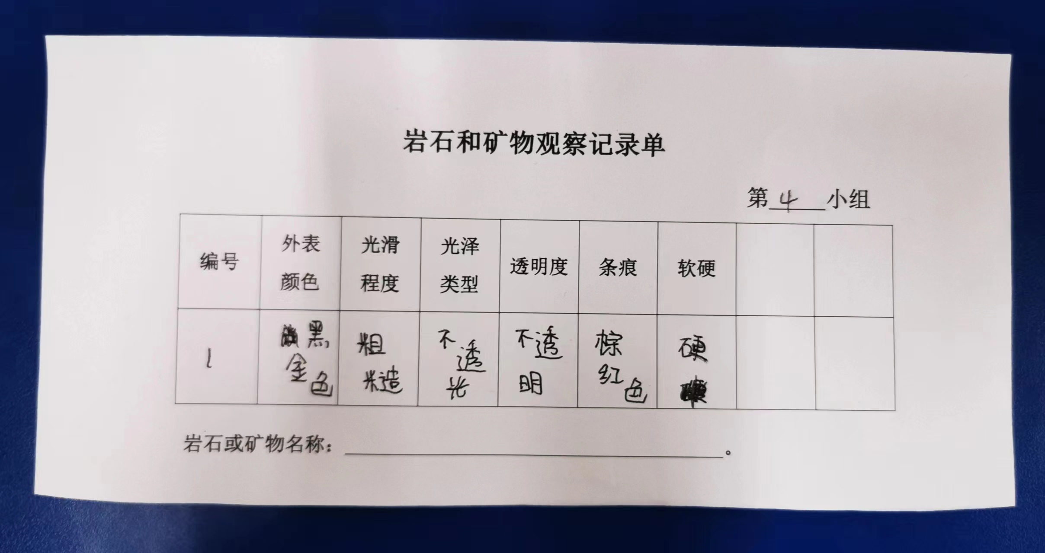
评点：此处的交流低效，学生不愿意听，有些组随意在下面说话。
2.老师课件出示“标本图鉴”，并拿出一本岩石标本图鉴给学生看一下，再给学生提供一份岩石标本图鉴，让学生判断自己组的岩石是什么岩石。
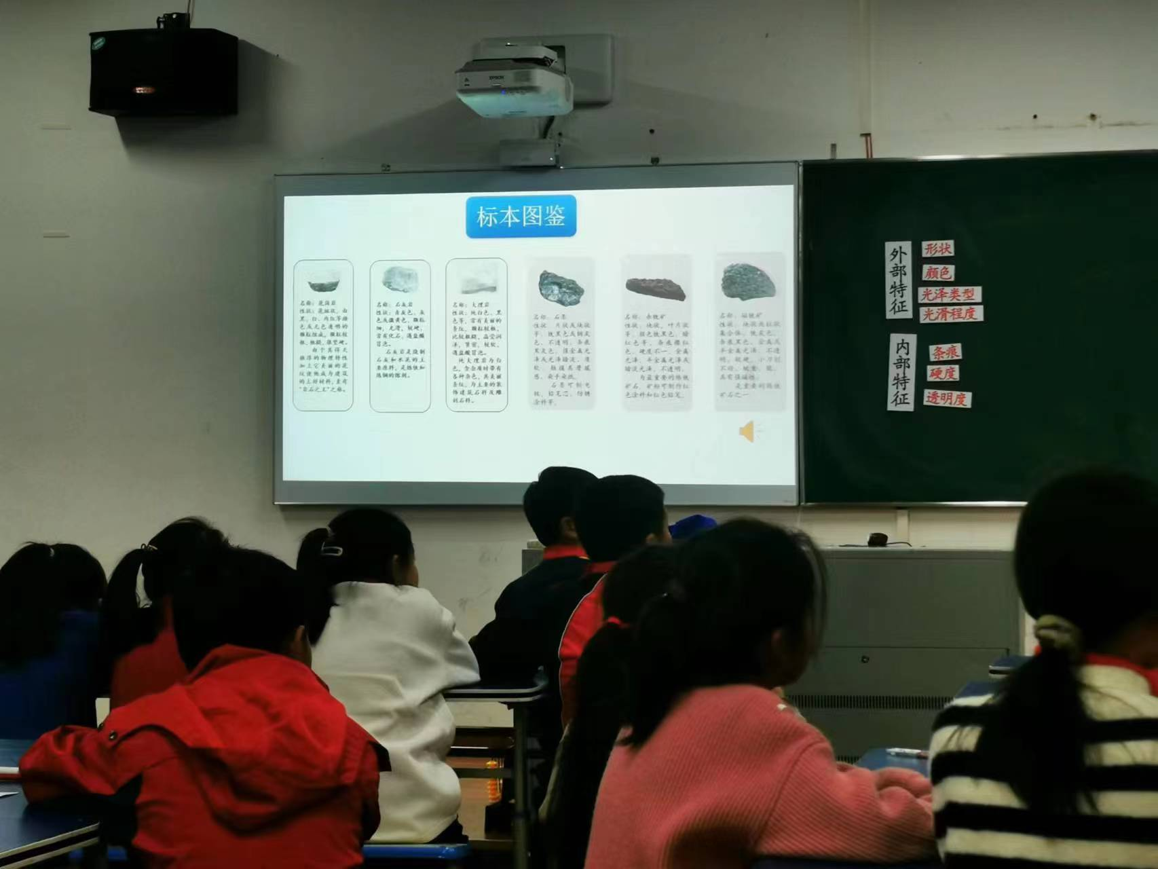
3.组织学生交流自己组的岩石，经过标本图鉴核对之后，是什么岩石。
4.小结：我们还需要课后收集资料。
四、拓展活动
1.为岩石和矿物贴标签。
各小组根据自己观察的岩石编号，贴上四种岩石的名称。再把岩石放回相应的标本盒里。
2.课堂回顾：说一说，制作岩石和矿物标本的五个步骤。
3.演示：浮石
4.对研究岩石和矿物有了哪些新的认识？
5.如何才能更好地制作一个精美岩石、矿物标本？

板书设计
